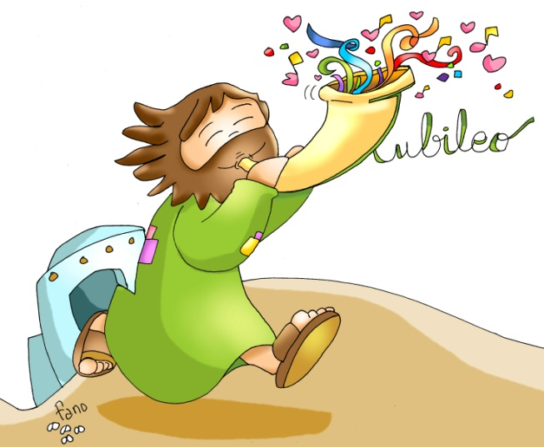
Oración do Xubileo 2025
Pai que estás no ceo,
a fe que nos doaches no teu Fillo Xesucristo,
o noso irmán, e a chama de caridade
infundida nos nosos corazóns polo Espírito Santo, esperten en nós a
benaventurada esperanza na vinda do teu Reino.
Que a túa graza nos transforme en dedicados
cultivadores das sementes do Evanxeo
que fermenten a humanidade e o cosmos,
en espera confiada dos ceos novos e da terra nova,
cando vencidas as forzas do mal,
manifestarase para sempre a túa gloria.
A graza do Xubileu reavive en nós,
Peregrinos de Esperanza, o anhelo dos bens celestiais
e derrame no mundo enteiro a alegría
e a paz do noso Redentor.
A ti, Deus bendito eternamente,
sexa o encomio e a gloria polos séculos. Amén.

Te lo pedimos con María, reina de las Misiones. Amén.

Domingo da Palabra de Deus
Xesús, Señor da Palabra e da vida, neste domingo da Palabra de Deus, bendicímoste pola túa presenza, misericordia, lealdade e amor cara a nós.
Es un Deus fiel como o aseguras por medio da Sagrada Escritura.
Nas súas páxinas temos a Palabra de salvación que ilumina a existencia de todo crente, o alento que nos impulsa cara á esperanza e a alegría.
A túa Palabra, Señor, é forza e loita, é sal, é luz e é fermento. É paz e harmonía, é convocatoria xuvenil que convida á alegría.
Fai que valoremos, leamos e meditemos a Palabra de Deus na que está recollida a historia da salvación que realizaches coa humanidade.
Ensínanos a ser dóciles a ela e a sabela pregoar con alegría para que todos poidan coñecer e vivir a Palabra de salvación que contén.
Porque as túas palabras, Señor, son espírito e vida. Amén.

Te lo pedimos con María, reina de las Misiones. Amén.

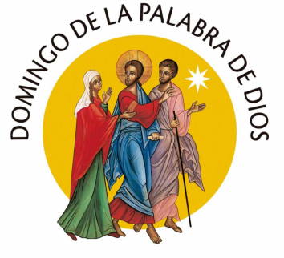

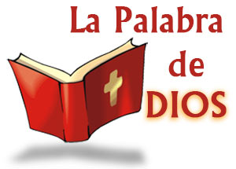

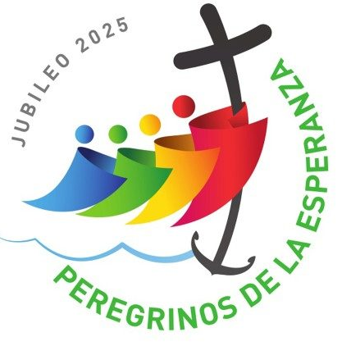
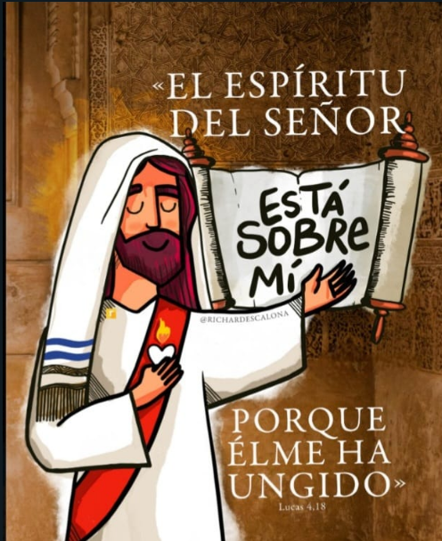
Evangelio
26 xaneiro-2025
3º ORDINARIO-C
Domingo da Palabra

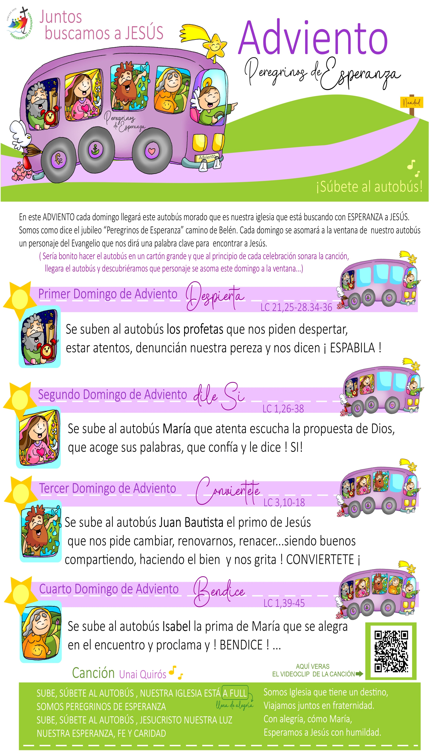

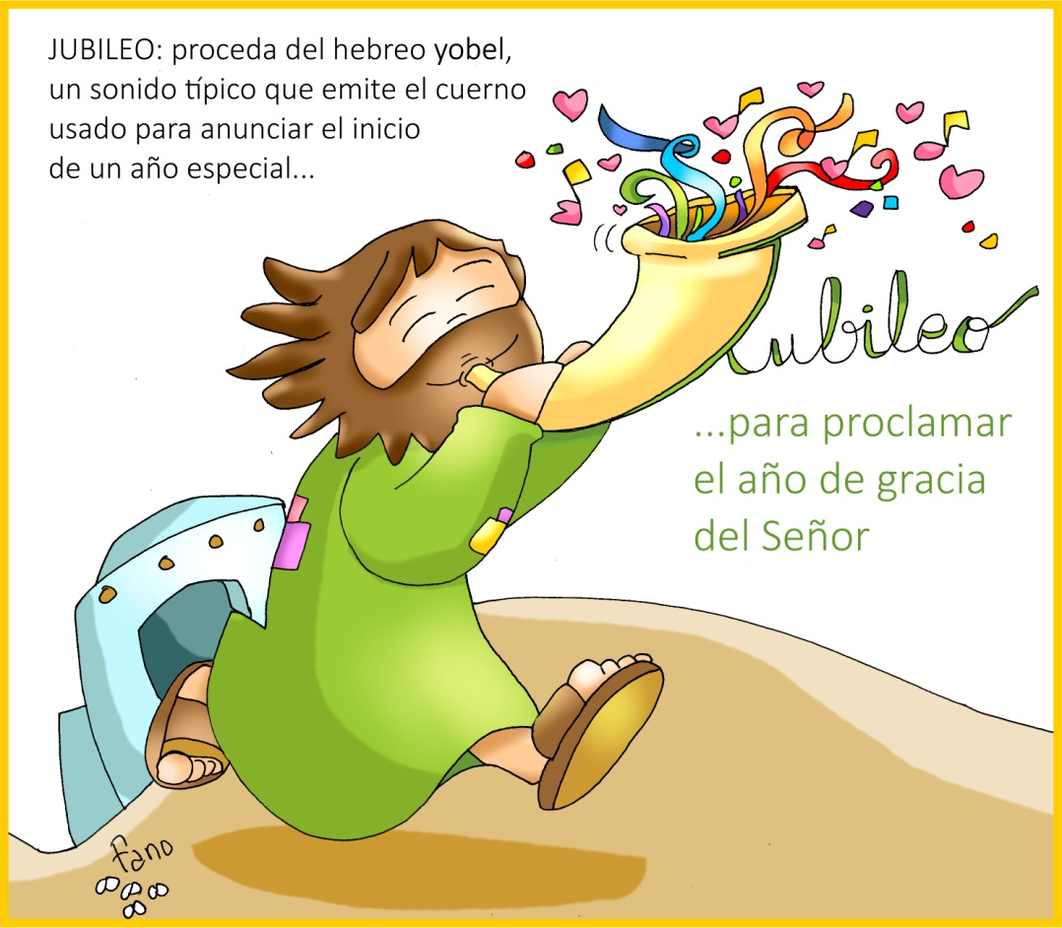

NEHEMÍAS 8,2-4a.5-6.8-10: Leron o libro da Lei, explicando o sentido.
Por aqueles días, o día primeiro do mes sétimo, o sacerdote Esdras trouxo o libro da lei ante a comunidade: homes, mulleres e cuantos tiñan uso de razón. Leu o libro na praza que está diante da Porta da auga, desde a mañá ata o mediodía, ante os homes, as mulleres e os que tiñan uso de razón. Todo o pobo escoitaba con atención a lectura da lei.
O escriba Esdras púxose en pé sobre unha tribuna de madeira levantada para a ocasión. Esdras abriu o libro en presenza de todo o pobo, de modo que toda a multitude podía velo; ao abrilo, o pobo enteiro púxose de pé. Esdras bendixo o Señor, o Deus grande, e todo o pobo respondeu coas mans levantadas: «Amén, amén». Logo inclináronse e adoraron o Señor, rostro en terra.
Os levitas leron o libro da lei de Deus con claridade e explicando o seu sentido, de modo que entendesen a lectura.
Entón, o gobernador Nehemías, o sacerdote e escriba Esdras, e os levitas que instruían o pobo dixeron a toda a asemblea: «Este día está consagrado ao Señor, voso Deus: Non esteades tristes nin choredes» (e é que todo o pobo choraba ao escoitar as palabras da lei).
E engadiron: «Andade, comede boas talladas, bebede viño doce e enviade porcións a quen non ten, pois é un día consagrado ao noso Deus. Non esteades tristes, pois o gozo no Señor é a vosa fortaleza». Palabra do Señor.
SALMO 18: As túas palabras, Señor, son espírito e vida.
1 CORINTIOS 12,12-14.27: (BREVE) Vós sodes o corpo de Cristo ,e cada un é un membro.
LUCAS 1,1-4; 4,14-21: Hoxe cúmprese esta Escritura.
Narrador: Ilustre Teófilo: Debido a que moitos emprenderon a tarefa de compoñer un relato dos feitos que se cumpriron entre nós, como nolos transmitiron os que foron desde o principio testemuñas oculares e servidores da palabra, tamén eu resolvín escribirchos pola súa orde, despois de investigalo todo dilixentemente desde o principio, para que coñezas a solidez dos ensinos que recibiches.
Naquel tempo, Xesús volveu a Galilea coa forza do Espírito; e a súa fama estendeuse por toda a comarca. Ensinaba nas sinagogas, e todos o encomiaban. Foi a Nazaré, onde se criou, entrou na sinagoga, como era o seu costume os sábados, e púxose en pé para facer a lectura. Entregáronlle o rolo do profeta Isaías e, desenrolándoo, atopou a pasaxe onde estaba escrito:
Xesús: -«O Espírito do Señor está sobre min, porque el me unxiu. Envioume a evanxelizar os pobres, a proclamar aos cativos a liberdade, e aos cegos, a vista; a poñer en liberdade os oprimidos; a proclamar o ano de graza do Señor».
Narrador: E, enrolando o rolo e devolvéndoo ao que o axudaba, sentou. Toda a sinagoga tiña os ollos cravados nel. E el comezou a dicirlles:
Xesús: -«Hoxe cumpriuse esta Escritura que acabades de oír».
Palabra de Deus.
(Narrador-Xesús)

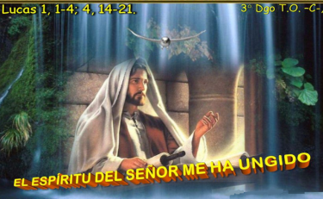

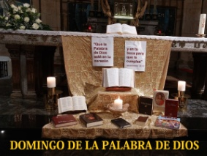

Xubileu, para anunciar o ano de graza
1. VER: Chega o Xubileu
- Cada 25 anos celébrase un “xubileu”, un ano de graza para festexar que temos a Deus que nos enviou ao mundo a Xesús e que queremos acoller o seu amor e a súa misericordia. Xubileu significa, alegría, xúbilo. Miremos o cartel de Fano onde nos di que “Xubileu” procede do hebreo “yobel”, un son típico que emite o corno usado para anunciar o inicio dun ano especial. O papa Francisco explica o Xubileu 2025 na Bula “Spes non confundit” como unha “ocasión de renovar a esperanza”, sendo “Peregrinos de esperanza”. Como? Nos números 8-18 fálanos de construír a paz, transmitir a vida, acompañar a presos, enfermos, novos, migrantes, anciáns e pobres.
Que é un Xubileu? Como contaxiar esperanza ao noso redor?
2. XULGAR: Xesús anuncia o ano de graza
- No evanxeo de hoxe, Lucas descóbrenos que escribiu o seu evanxeo para que “coñezades a solidez dos ensinos que recibistes”. Logo cóntanos que Xesús entrou na sinagoga da súa vila, abriu o libro de Isaías e leu “O Espírito envioume a evanxelizar os pobres, a proclamar aos cativos a liberdade”… “ Hoxe cúmprese isto”.
Xesús le a Isaías, película: https://youtu.be/pz0CR1sNJr8
QUE NOS QUERE DICIR?
- Escoitamos palabras que non nos gustan: “cala”, “veña”… Outras nos animan: “es xenial”, “quérote moito”. Cales nos dirá Xesús?
- Xesús vén anunciar a Boa Noticia, a realizar o seu programa de vida que é evanxelizar os pobres, liberar os cativos, dar a vista aos cegos…, ou sexa, traer xubilo, alegría, esperanza. Cada día no Evanxeo dános unha Palabra de esperanza. Pero, como Xesús, temos unha misión: vivir esa Palabra, facela realidade, curar, sandar, liberar, ou sexa facer que a Biblia non sexa só un libro interesante senón unha forma de vida.
- Este domingo é o Domingo da Palabra de Deus. Valorémola, coñezámola, escoitémola, oremos con ela, vivámola e atoparemos a luz, a forza, as palabras do mesmo Deus. Neste ano santo xubilar, en que soa o corno e oímos o son do yobel, alegrémonos, sexamos peregrinos de esperanza en 2025 e sempre!
Alex el Curilla, Cousas de Deus, reflexión: https://youtu.be/I-6INZnDu4U
Que che está pedindo Xesús de cara ao Xubileu?
- ACTUAR: Vive a Palabra, leva boas noticias
- Visita os enfermos, comparte o que tes, regala algo do teu tempo, enxuga unha bágoa. E o teu nome estará escrito no libro da vida. ...E Xesús será boa noticia para alguén... E a Palabra cumprirase hoxe para alguén...
O Espírito do Señor, Jésed, canción: https://youtu.be/LCErpGm1qBM

